初三化学春季班（教师版）

|  |  |  |  |  |  |
| --- | --- | --- | --- | --- | --- |
| 教师 | |  | 日期 |  | |
| 学生 | |  | | | |
| 课程编号 | | 19 | 课型 | 专题 | |
| 课题 | | 化学计算 | | | |
| 教学目标 | | | | | |
| 1．掌握物质的量与质量、微粒数的转换计算的技巧；  2．掌握利用质量守恒定律对化学反应中各种量进行计算。 | | | | | |
| 教学重点 | | | | | |
| 1．掌握物质的量与质量、微粒数的转化计算的技巧；  2．掌握利用质量守恒定律对化学反应中各种量进行计算。 | | | | | |
| 教学安排 | | | | | |
|  | 版块 | | | | 时长 |
| 1 | 知识梳理 | | | | 20mins |
| 2 | 典例解析 | | | | 60mins |
| 3 | 强化训练 | | | | 30mins |
| 4 | 师生总结 | | | | 10mins |
| 5 | 课后作业 | | | | 20mins |
| 6 | 回顾中考 | | | | 10mins |
| …… |  | | | |  |

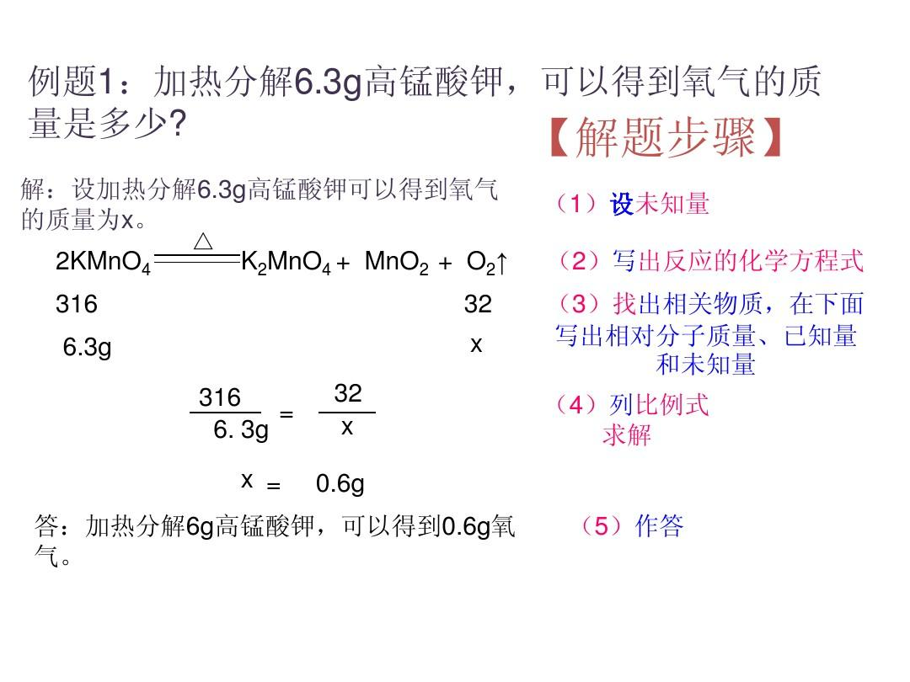



化学计算



**知识梳理**

一、物质的量相关计算

**1．物质的量**

（1）物质的量(n)是基本物理量，表示物质所含的微粒的多少，单位：摩尔(mol)。

（2）1 mol≈6.02×1023个微粒，该数字称为阿伏伽德罗常数。

（3）注意点：

①摩尔概念只适用于微观粒子（如分子、原子等）；

②使用摩尔时必须指明物质微粒的名称或符号；

③1mol任何微粒的数目都**约**为6.02×1023个。

（4）物质的量与微粒个数之间的换算：

物质的质量（m）物质的量（n）微粒个数（N）

**2．摩尔质量**

（1）摩尔质量：1摩尔物质的质量叫做该物质的摩尔质量

符号：M 单位：克/摩尔(g/mol)

（2）摩尔质量、物质的质量、式量的区别和联系：

摩尔质量与式量数值上相等，摩尔质量有单位（g/mol），式量没有单位

摩尔质量与物质的质量：摩尔质量是指１摩物质的质量，单位是g/mol；物质的质量是实际质量，单位为g。

**3．物质的量计算注意事项：**

概念辨析题中，物理量和符号分清楚；不同物理量的单位要对应。

二、化学式的计算

**1．化学式计算**

（1）求化学式式量，式量在数值上等于摩尔质量；

（2）求化学式中各种原子个数比，原子物质的量之比；

（3）求化学式中各个元素的质量分数；

（4）求化学式中元素之间的质量比

**2．常见化学式计算**

**（1）化学式中原子个数比：**

示例：H2O中氢原子和氧原子个数之比=2:1

**（2）化学式中元素物质的量之比：**

示例：Na2S中钠元素和硫元素的物质的量之比=2:1

**（3）元素质量比：**所含元素的质量比，等于微观上每个分子中各种原子的个数与相对原子质量的乘积之比。

示例：胆矾中铜元素和氧元素的物质的量之比：m(Cu):m(O) = 1×64: (4+5) ×16= 4:9

**（4）元素质量分数：**宏观上化合物中某元素的质量分数等于微观上化合物的每个分子中该元素的原子的相对原子质量总和与化合物的化学式量之比。

示例：硫酸铵中氮元素的质量分数=×100% = 21. 2%

**3．化学式计算注意事项：**

（1）可以适当的记忆一些常见元素的相对原子质量，以求计算方便快速。

如：H－1，C－12，O－16，Ca－40，Na－23，Fe－56，Zn－65，Mg－24，以及常见化学式如：H2SO4是98，CO2是44，H2O是18，NaOH是40，CaCO3是100，Ca(OH)2是74等。

（2）经常会出现忘记数据：忘记乘以化学式前面的系数；忘记化学式下脚标的数据。

三、**化学方程式计算**

**1．根据化学方程式计算的特点：**

计算中所用到的数学知识只涉及质量分数的计算和利用正比例来解一元一次方程式。

**2．根据化学方程式计算的一般步骤：**

（1）根据题意设未知数x(或y)；

（2）正确写出有关的化学方程式；

（3）找出题中已知量把已知量和待求量的有关物质的物质的量（方程式系数）写在相对应物质的化学式下方；

（4）把已知量和x(或y)等写在物质的量之比的下边；

（5）根据上述量之间的关系，列出比例式，解出未知量；

（6）简明的写出答案。

**3．根据化学方程式计算需注意的几个问题**

（1）认真审题和析题，避免对题意理解不清，答非所问；

（2）正确书写化学方程式，使计算有正确依据；

（3）正确计算物质的量；

（4）清楚混合物和纯度的关系。在根据化学方程式计算中，化学方程式中各物质的质量都必须是纯净物的质量，对于混合物，必须换算为纯净物后方可代入进行计算。

（5）正确的使用单位；

（6）规范书写解题步骤。

**四、质量守恒定律**

**1．质量守恒定律**

参加化学反应的各物质的质量总和等于反应后生成的各物质的质量总和。

一切化学变化都遵循质量守恒定律。

注意：

（1）不能用物理变化来说明质量守恒定律：如2g水加热变成2g水蒸气，不能用来说明质量守恒定律；

（2）注意“各物质”的质量总和，不能遗漏任一反应物或生成物；

（3）此定律强调的是质量守恒，不包括体积等其它方面的守恒；

（4）正确理解“参加”的含义，没有参加反应或者反应后剩余物质的质量不要计算在内。

**2．质量守恒的本质**

从微观角度分析：化学反应的实质就是反应物的分子分解成原子，原子又重新组合成新的分子。在反应前后原子的**种类**没有改变，原子的**数目**没有增减，原子的**质量**也没有改变，所以化学反应前后各物质的**质量总和**必然相等。

**化学变化反应前后：**

原子的种类不变

原子的数目不变

原子的质量不变

**微观**

**五个不变**

元素的种类不变

反应物和生成物总质量不变

**宏观**

物质种类一定改变（宏观）

构成物质的粒子一定改变（微观）

**两个一定改变**

**一个可能改变**——分子总数可能改变



**例题解析**

知识点1：化学式计算

【例1】氨气（NH3）是一种重要的化工原料，NH3是由__种元素组成，1 mol NH3中约含有____个氢原子，其中氮元素的质量分数是________（精确到0.1%）。

【难度】★★

【答案】2；1.806×1024；82.4%（0.824）

【例2】（2012年中考）“化学为生命密码解锁”。DNA承载着生命遗传密码，胞嘧啶（C4H5ON3）是DNA水解产物之一。胞嘧啶由_________种元素组成，6.02×1024个（C4H5ON3）分子的物质的量是________mol。

【难度】★★

【答案】4；10

【例3】（2013年中考）炼铝原料水铝石的主要成分是Al(OH)3，Al(OH)3由________种元素组成，2 mol Al(OH)3中含有________g氧元素。

【难度】★★

【答案】3；96

【例4】（2014年中考）碳酸氢钠（化学式：NaHCO3）常用于面包、馒头等食品的制作碳酸氢钠中碳、氧元素的质量比为________，1 mol碳酸钠中含有________个氢原子。

【难度】★★

【答案】1:4；6.02×1023

【例5】（2011年中考）食醋中约含有3%~5%的醋酸（CH3COOH），醋酸由________种元素组成，其摩尔质量为________，0.5 mol CH3COOH分子中约含有________个氧原子（用科学计数法表示）；请查找相应的数据列式表示醋酸中含碳的质量分数________________（不要求计算）。

【难度】★★

【答案】3；60g/mol；6.02×1023；

【例6】我国铁矿石资源短缺，其中赤铁矿的主要成分是Fe2O3，请写出它的名称___________，Fe2O3中Fe原子与O原子的物质的量的比为________，_______mol Fe2O3与2 mol FeO所含Fe元素的质量相等。

【难度】★★★

【答案】氧化铁；2:3，1

【例7】葡萄糖（C6H12O6）的摩尔质量是__________；36g该物质的物质的量为_______________；0.1mol该物质中有_____________________个氧原子；该物质的一个分子中C、H、O三种原子的个数比是_________________；

【难度】★★★

【答案】180 g/mol，0.2 mol，3.612×1023（写0.1×6×6.02×1023不给分），1:2:1（或6：12：6）

知识点2：物质的量计算

【例1】（2011年中考）下图是电解水的装置，写出水电解的化学方程式_____________________，其生成物的分子个数比与_______（填“质量”或“物质的量”）之比相等。常温常压下，甲气体和乙气体的溶解度分别为1.63×10-3g/100g水、4.34×10-3g/100g水。在电解过程中，甲、乙两种气体的体积比可能________（填“大于”或“小于”）2:1。

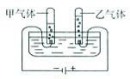

【难度】★★

【答案】；物质的量之比；大于

【例2】“物质的量”是国际单位制中的一个基本物理量，有关说法正确的是（ ）

A．28 g N2含1 mol 氮

B．1 mol O2 中含有6.02×1023个氧原子

C．1 mol CO2中含有3mol原子

D．H2O的摩尔质量是18

【难度】★★

【答案】C

【例3】1克氧气含有n个O2分子，则阿伏伽德罗常数可表示为（ ）

A．32n B．n C．16n D．n

【难度】★★

【答案】A

【例4】在FeO、Fe2O3、Fe3O4三种化合物中，与等质量铁元素相结合的氧元素的质量比为（ ）

A．6:9:8 B．12:8:9 C．2:3:6 D．1:3:4

【难度】★★★

【答案】A

【变式1】取一定质量Fe2O3和CuO的混合物与1mol碳粉混合均匀，高温加热，恰好完全反应生成金属和二氧化碳。则原混合物中氧元素的物质的量是（ ）

A．1mol B．2mol C．3mol D．4mol

【难度】★★

【答案】B

【变式2】有氮气、一氧化碳和二氧化碳的混合气体80 g，其中碳元素的质量分数为30%。使该混合气体通过足量的灼热氧化铜充分反应后，再将气体通入过量的石灰水中，能得到白色沉淀的质量为（ ）

A．30g B．100g C．150g D．200g

【难度】★★★

【答案】D

知识点3：根据化学方程式进行计算

【例1】实验室用加热氯酸钾和二氧化锰的混合物制取氧气。

（1）其中二氧化锰作用是___________；

（2）反应中生成了0.15mol氧气，计算参加反应的氯酸钾的质量。（根据化学方程式列式计算）

【难度】★

【答案】（1）加快反应速度（或催化作用）；

（2）解：设参加反应的氯酸钾的物质的量为xmol

2KClO3  2KCl + 3O2↑

2 3

x 0.15mol



x = 0.1 mol

氯酸钾的质量为：0.1mol × 122.5 g/mol = 12.25 g

答：参加反应的氯酸钾的质量为12.25 g

【例2】小华用氯酸钾和二氧化锰反应制取氧气，记录反应中固体质量随时间变化的数据如下:

|  |  |  |  |  |  |
| --- | --- | --- | --- | --- | --- |
| 反应时间/min | 0 | 1 | 2 | 3 | 4 |
| 固体质量/g | 16.25 | 14.65 | 13.05 | 11.45 | 11.45 |

（1）反应完全时生成氧气的质量__________g。

（2）计算参加反应的氯酸钾的物质的量（根据化学方程式计算）。

（3）画出反应过程中生成氧气质量与时间的变化关系曲线。

（4）原固体中二氧化锰的质量。

【难度】★★

【答案】（1）4.8 g；

（2）解：设参加反应的氯酸钾的物质的量为x mol

2KClO3  2KCl + 3O2↑

2 3

x 0.15mol



x = 0.1 mol

（3）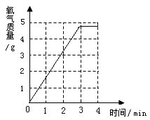

（4）氯酸钾的质量为：0.1mol × 122.5 g/mol = 12.25 g；MnO2的质量为：16.25 g-12.25 g= 4g

【例3】牙膏去污主要是利用了摩擦作用。某品牌牙膏中的摩擦剂是碳酸钙，为了检验并测定牙膏中碳酸钙的质量分数，同学们取了10 g牙膏，加入足量稀盐酸并搅拌。实验过程中记录并处理数据形成如图曲线：

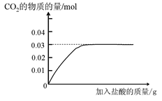

（1）计算10g牙膏中碳酸钙的物质的量__________；（根据化学方程式列式计算）

（2）该品牌牙膏中碳酸钙的质量分数为_____________。

【难度】★★

【答案】（1）解：设碳酸钙的物质的量为x mol

CaCO3 + 2HCl → CaCl2 + H2O + CO2↑

1 1

x mol 0.03 mol



x=0.03mol

答：10g牙膏中碳酸钙的物质的量为0.03 mol

（2）碳酸钙质量分数为×100%=30%

【例4】（2013年中考）某大理石样品（所含杂质不溶于水且不与酸反应）与足量的盐酸充分反应，过滤后将滤液蒸干，冷却后称量所得氯化钙固体，相关实验数据如图所示（不计损耗）：

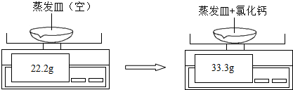

（1）氯化钙的质量为______g。

（2）计算该大理石样品中碳酸钙的物质的量（根据化学方程式列式计算）。

【难度】★★

【答案】（1）11.1；（2）0.1

知识点4：质量守恒定律相关计算

【例1】镁带在氧气中完全燃烧后生成氧化镁，其固体质量变化可用如图表示，则（M2-M1）表示的质量是（ ）

学科网(www.zxxk.com)--教育资源门户，提供试卷、教案、课件、论文、素材及各类教学资源下载，还有大量而丰富的教学相关资讯！

A．生成MgO的质量 B．Mg的质量

C．参加反应的O2的质量 D．多余的O2的质量

【难度】★★

【答案】C

【例2】在化学反应xM ＋ yN → mP ＋ nQ中，下列说法正确的是（ ）

A．若P、Q为盐和水，则该反应一定是中和反应

B．系数x∶y∶m∶n之比是物质的量之比

C．若取a克M与b克Ｎ反应，生成P和Q的质量总和一定等于（a+b）克

D．该化学方程式可读作：M物质加Ｎ物质生成P物质加Q物质

【难度】★★★

【答案】B

【例3】在反应 X + 2Y → M + 2N中，已知M和N的摩尔质量之比为，当1.6 g X与Y完全反应后，生成4.4 g M。则在此反应中Y和N的质量之比为（ ）

A． B． C． D．

【难度】★★★

【答案】A

【例4】将一定量的乙醇（C2H6O）和氧气置于一个封闭的容器中引燃，测得反应前后各物质的质量如下表：

|  |  |  |  |  |  |
| --- | --- | --- | --- | --- | --- |
| 物质 | 乙醇 | 氧气 | 水 | 二氧化碳 | X |
| 反应前质量/g | 4.6 | 8.0 | 0 | 0 | 0 |
| 反应后质量/g | 0 | 0 | 5.4 | 4.4 | a |

下列判断正确的是（ ）

A．表中a的值为2.6 B．X一定是该反应的催化剂

C．X可能含有氢元素 D．若起始时氧气的质量是9.6g，则无X生成

【难度】★★★

【答案】D

【例5】甲乙丙丁四种物质，在一定的条件下充分反应，测得反应前后各物质的质量分数如图所示。下列说法正确的是（ ）

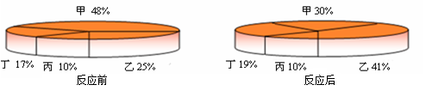

A．丙一定是这个反应的催化剂

B．该反应可能是分解反应

C．甲一定是化合物，乙一定是单质

D．参加反应的甲的质量一定等于生成的丁和乙的质量之和

【难度】★★

【答案】D



**强化训练**

1．0.1 mol H2O中（ ）

A．约有6.02×1022个原子 B．含有0.1 mol H2

C．约有6.02×1022个分子 D．含有3.2 g 氧元素

【难度】★

【答案】C

2．达菲（C16H31N2PO8）是治疗甲型H1N1流感的一种良药。有关达菲的说法正确的是（ ）

A．达菲由5个元素组成 B．达菲由58个原子构成

C．达菲中氮、氢原子个数比是1:1 D．达菲中碳元素的质量分数最大

【难度】★

【答案】D

3．“物质的量”是国际单位制中的一个基本物理量，有关说法正确的是_________。

A．质量相等的O2和O3，它们的物质的量之比为2:3

B．1 mol氧气的摩尔质量为32

C．1 mol任何物质都含有6.02×1023个原子

D．2 g H2中含有1mol氢分子

E．1 mol CaCO3和1 mol Na2CO3所含碳元素质量相等

【难度】★★

【答案】DE

4．所含氧原子个数约为6.02×1023的物质是（ ）

A．1molH2O2 B．0.5molSO2

C．4.4gCO2 D．180mL H2O

【难度】★★

【答案】B

5．某氮氧化物中氮元素与氧元素的质量比为7:12,则该氧化物的化学式为（ ）

A．NO2 B．N2O3 C．NO D．N2O5

【难度】★★

【答案】B

6．醋酸钾（CH3COOK）是一种优质融雪剂，该物质由_____种元素组成；其中碳、氢元素的质量比为_____；该物质的摩尔质量为__________；0.5mol该物质所含碳原子数为__________。

【难度】★★

【答案】4，8:1，98 g/mol，6.02×1023

7．胆矾（CuSO4∙5H2O）是果农配制杀虫剂波尔多液的主要物质之一，其摩尔质量为___________，胆矾中铜元素的质量分数为__________，结晶水的质量分数________。（结果保留到0.1%）

【难度】★★

【答案】250 g/mol，25.6%，36.0%

8．烧烤的肉类中含有强烈的致癌物质：3,4-苯并芘，其化学式为C20H12。

（1）该化合物的式量为_________，摩尔质量为_________。

（2）一个C20H12分子里共有______个原子，碳、氢原子的物质的量之比为______，1.204×1022个C20H12分子的物质的量为________，0.252g C20H12约含有________个碳原子（用科学计数法表示）

（3）该化合物中碳元素和氢元素的质量比为________，碳元素的质量分数为________。

（4）C20H12与C2H2、C3H4都属于碳氢化合物，在这三种碳氢化合物中，碳元素的质量分数由小到大的顺序是________________。

【难度】★★

【答案】（1）252，252 g/mol；（2）32，5:3，0.02，1.204×1022；

（3）20:1，240/252；（4）C3H4 < C2H2 < C20H12

9．一氧化碳和二氧化碳组成的混合气体中，碳、氧原子的物质的量之比可为（ ）

A．1:1 B．1:2 C．1:3 D．2:3

【难度】★★

【答案】D

10．一个水分子质量（单位：克）的计算表达式为（ ）

A． B． C． D．

【难度】★★

【答案】D

11．等质量的碳、镁、铁分别在足量的氧气中充分燃烧，消耗氧气物质的量之比为（ ）

A．1∶4∶14 B．3∶6∶14 C．7∶4∶1 D．28∶7∶4

【难度】★★

【答案】D

12．将3mol碳在2mol氧气中完全反应，最终的生成物是 （ ）

A．只有CO B．只有CO2 C．既有CO又有CO2 D．不能确定

【难度】★★

【答案】C

13．某碳酸钙和氧化钙组成的混合物中，钙元素的质量分数为50%，将40g该混合物高温煅烧至固体质量不再改变，则生成二氧化碳的质量是（ ）

A．8.8 g B．12 g C．15.7 g D．20 g

【难度】★★★

【答案】B

14．（2011年中考）有一瓶标签破损的稀硫酸，为测定其溶质质量分数，取出20 g溶液，加入足量的锌粒。充分反应后，产生的氢气为0.02 g。

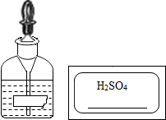

（1）计算20g溶液中H2SO4的物质的量（根据化学方程式列式计算）

（2）计算并在新标签的横线上填写该溶液的溶质质量分数。

【难度】★★

【答案】（1）0.01 mol；（2）4.9%

15．（2012年中考）取10g某氯化钠溶液，滴入足量硝酸银溶液，得到0.02mol白色沉淀。

（1）计算该氯化钠溶液的溶质质量分数（根据化学方程式列式计算）。

（2）用15%的氯化钠溶液侵泡瓜果片刻可以起到消毒作用，要使①中氯化钠溶液的溶质质量分数变为15%，可向其中加入一定量的____________（填“氯化钠”或“水”）。

【难度】★★

【答案】（1）11.7%；（2）氯化钠

16．为测定某氯化钠溶液的溶质质量分数，取一定量该溶液，滴入硝酸银溶液至恰好完全反应。过滤、洗涤、干燥，得到0.2mol沉淀，其它实验数据如下表：

|  |  |  |  |
| --- | --- | --- | --- |
|  | 反应前 | | 反应后 |
| 实验数据 | 氯化钠溶液的质量 | 加入硝酸银溶液的质量 | 过滤后剩余溶液的质量 |
| 117g | 140g | ？ |

（1）沉淀质量_________g，过滤后剩余溶液的质量_________g；

（2）该氯化钠溶液的溶质质量分数__________________。（写出计算过程）

【难度】★★

【答案】（1）28.7 g；228.3 g；（2）10%

17．用稀盐酸和氢氧化钠溶液进行中和反应实验时，反应过程中溶液的酸碱度变化如下图所示：

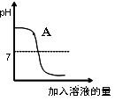

（1）该实验是将_____________（填“稀盐酸”或“氢氧化钠溶液”）滴加到另一种溶液中。

（2）A点溶液中的溶质为________________________。

（3）酸碱恰好完全反应时，生成氯化钠11.7克，则参加反应的质量分数为5%的盐酸多少克？

【难度】★★

【答案】（1）稀盐酸；（2）NaOH和NaCl；（3）146 g

18．将100 g硫酸溶液均分为5次滴加在20 g含锌铜的金属片中，测得氢气的质量如下所示。

|  |  |  |  |  |  |
| --- | --- | --- | --- | --- | --- |
| 硫酸溶液的质量/g | 20 | 40 | 60 | 80 | 100 |
| 氢气的质量/g | 0.1 | 0.2 | 0.3 | 0.4 | 0.4 |

请计算：

（1）最终生成H2的物质的量是_________mol。

（2）该金属片中含铜的质量是__________________。

（3）100g硫酸溶液中溶质的质量分数是__________________。

【难度】★★

【答案】（1）0.2；（2）7g；（3）24.5％。

19．某品牌纯碱中含有少量氯化钠。化学探究小组为了测定该纯碱的纯度（即碳酸钠的质量分数），利用右图装置进行实验测定。

数据记录如下：

|  |  |  |
| --- | --- | --- |
| 称量项目 | 称量时间 | 学科网(www.zxxk.com)--教育资源门户，提供试卷、教案、课件、论文、素材及各类教学资源下载，还有大量而丰富的教学相关资讯！质量/g |
| 试样 |  | 11.0 |
| 装置+稀盐酸 |  | 160.0 |
| 装置+稀盐酸+试样 | 反应开始后20s | 167.0 |
| 装置+稀盐酸+试样 | 反应开始后30s | 166.6 |
| 装置+稀盐酸+试样 | 反应开始后90s | 166.6 |

（1）反应生成CO2的物质的量为__________mol。

（2）通过计算确定该品牌中Na2CO3的质量分数。

（3）如果测得的结果比实际纯度高，可能的原因是___________________。（答一种即可）

【难度】★★★

【答案】（1）0.1 mol；（2）96.4%；（3）二氧化碳逸出时带走水分（或盐酸具有挥发性）

20．从废旧干电池中回收的MnO2含有C，为得到纯净的MnO2并测定MnO2的含量，取该混合物用下图装置进行实验（夹持装置已略去）。

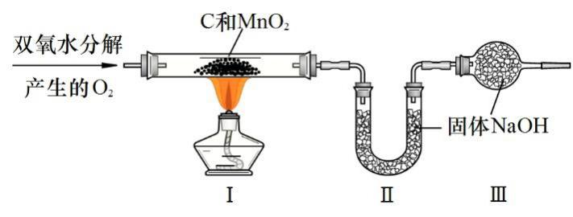

（1）实验中，用双氧水与二氧化锰混合制取氧气的化学方程式是___________________________。

（2）下列数据中可以用来计算样品中MnO2的含量的是__________。（假设每步反应均完全且称量准确）。

a．反应前后氧气发生装置的质量 b．反应前后装置Ⅰ中固体的质量  
c．反应前后装置Ⅱ中固体的质量 d．反应前后装置Ⅲ中固体的质量

【难度】★★

【答案】（1）；（2）b

21．两位同学分别用相同质量分数的稀盐酸，测定某石灰石样品中碳酸钙的质量分数（石灰石中的杂质既不与酸反应，也不溶于水）。

（1）小明的方法可用如下流程表示：

201408241129400343098

样品中碳酸钙的质量分数为__________，稀盐酸的质量分数（根据方程式计算）__________。

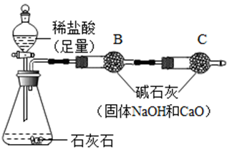

（2）小红取10克样品，用如图实验装置进行实验。其中C装置的作用是_____________________。反应结束后，测得B装置质量增加了4.6克，根据此数据，算得碳酸钙的质量分数，与事实严重不符，造成这种情况的可能原因是________________________________。

【难度】★★

【答案】（1）79%；7.3%；

（2）吸收空气中的CO2和水蒸气；B装置吸收了CO2带出的水蒸气和HCl气体



**师生总结**

提问：

化学式的计算常考哪些？

化学方程式的计算要注意些什么？

质量守恒定律的推论有几条，分别是什么？



**课后作业**

1．葡萄糖（其化学式为C6H12O6）是生命活动中不可缺少的物质，葡萄糖由_____________种元素组成，各元素原子个数比是_____________；1个葡萄糖分子中共含_____________个原子；葡萄糖中质量分数最高的元素为_____________；0.5mol葡萄糖的质量为_____________g；0.1mol该物质中约含有_____________mol氧原子。

【难度】★

【答案】3，C:H:O=1:2:1，24，氧元素或者O，90，0.6

2．电解一定量的水，当其中一个电极产生5mL气体时，另一电极产生的气体体积可能是________，36 g水的物质的量是________mol，其中约含________________个氢原子。

【难度】★★

【答案】2.5mL或10mL（错漏1个不得分），2，2.408×1024

3．（2012年中考）在隔绝空气的情况下，用木炭还原氧化铜。下列叙述正确的是（ ）

A．反应前后固体中氧原子的物质的量保持不变

B．反应前后固体减轻的质量等于氧化铜中氧元素的质量

C．反应中消耗的氧化铜与碳的物质的量一定相等

D．反应中铜元素在固体中的质量分数逐渐变大

【难度】★★

【答案】D

4．将下列关于耐高温新型陶瓷氮化硅（Si3N4）的叙述正确的是（ ）

A．氮化硅的摩尔质量为140g

B．氮化硅中Si、N两种元素的质量比为3:4

C．140g氮化硅中含氮元素的质量为14g

D．氮化硅中氮元素的质量分数为40%

【难度】★★

【答案】D

5．谷氨酸（C5H9NO4）在生物体内的蛋白质代谢过程中占重要地位，也是味精的主要成分。谷氨酸有_________种元素组成，其摩尔质量是_________，氮元素的质量分数为_________（精确到0.1%），3.01×1023个谷氨酸分子的物质的量是_________mol，14.7 g谷氨酸中含_________个谷氨酸分子。

【难度】★★

【答案】4，147 g/mol，9.5%，0.5，6.02×1022

6．铁有三种氧化物：FeO、Fe2O3、Fe3O4。请计算：

（1）所含铁元素的质量分数最大的是________________。

（2）把4 mol氧化铁和10 mol氧化亚铁混合，这种混合物中，铁原子与氧原子的物质的量之比为________________，质量比为________________，所含铁元素的质量分数为________________。

【难度】★★

【答案】（1）FeO；（2）9:11；63:22,；63/85

7．密闭容器中，将3 mol CO和2 mol O2混合，一定条件下充分反应。下列说法正确的是（ ）

A．反应后所得的气体是纯净物

B．反应后气体与原混合气体的物质的量之比为3:4

C．参加反应的CO和O2的物质的量之比为3:2

D．反应后的气体中C、O原子的物质的量之比为3:7

【难度】★★

【答案】D

8．取一定质量Fe2O3和CuO的混合物与1 mol碳粉混合均匀，高温加热，恰好完全反应生成金属和二氧化碳。则原混合物中氧元素的物质的量是 （ ）

A．1mol B．2mol C．3mol D．4mol

【难度】★★

【答案】B

9．一定量的碳与氧化铜混合加热，反应前后测定装置I、II的质量如下。分析错误的是（ ）

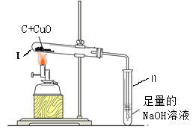

|  |  |  |
| --- | --- | --- |
|  | 反应前质量（g） | 反应后质量（g） |
| 装置I | 56.3 | 55.2 |
| 装置II | 242.9 | 243.7 |

A．生成的气体是混合物

B．I中减少的质量是氧元素的质量

C．反应后I中固体成分可能有3种情况

D．II中增加的质量是吸收的二氧化碳的质量

【难度】★★

【答案】B

10．取氯酸钾和二氧化锰的混合物26 g，加热至混合物固体质量不再减少为止，冷却后称得剩余固体质量为16.4 g，将剩余固体加入一定量的水中，充分搅拌后过滤，滤液是10 %的氯化钾溶液（假设溶液无损失）。计算：

（1）生成氧气的质量。

（2）参加反应的氯酸钾的物质的量。（根据化学方程式列式计算）。

（3）氯化钾溶液的质量。

【难度】★★

【答案】（1）9.6 g；（2）0.2 mol；（3）149 g



**回眸中考**

1．（2016年中考）有关摩尔质量叙述正确的是（ ）

A．单位是摩尔 B．等于物质的量乘以质量

C．数值上等于物质的式量 D．表示单位体积物质的质量

【难度】★

【答案】C

2．（2015年中考）水在通电条件下反应的化学方程式_____________________，生成氢气和氧气的体积比是_________，0.5 mol水中约含________________个氢原子（用科学计数法表示）。

【难度】★

【答案】，2:1，6.02×1023

3．（2015年中考）将10g碳酸钙固体高温煅烧一段时间，冷却后投入足量稀盐酸中完全反应，有关结论错误的是（ ）

A．共生成0.1mol氯化钙 B．煅烧越充分则消耗的盐酸量越少

C．共生成0.1mol二氧化碳 D．煅烧后固体中氧元素的质量分数减小

【难度】★★★

【答案】B

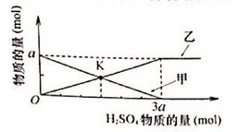4．（2016年中考）向a mol Fe2O3中滴加稀硫酸，随着硫酸的加入，有关量的变化见下图。分析错误的是（ ）

A．曲线甲表示氧化铁的物质的量

B．曲线乙表示生成水的物质的量

C．K点时溶液中铁元素的物质的量是a mol

D．K点时硫酸铁和剩余氧化铁物质的量相等

【难度】★★★

【答案】B

5．（2015年中考）实验室用氯酸钾和二氧化锰混合物制取氧气，某次实验中固体的质量变化如下：

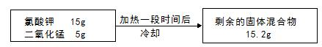

（1）生成氧气的质量是________g，其物质的量为________mol。

（2）求参加反应的氯酸钾的物质的量________________________。（根据化学方程式列式计算）

【难度】★

【答案】（1）4.8，0.15；（2）0.1 mol